**Curso Superior de Direito**

Ato Legal de Recredenciamento: Processo E-MEC no. 20078569

Reconhecido pelo Decreto Federal nº 74.648 de 04/10/1974

**Coordenador do Curso de Direito**

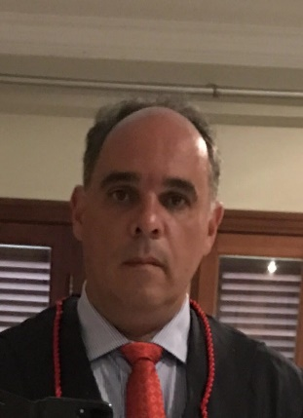

**Professor Augusto Sergio Costa Vianna**

Promotor de Justiça

Titulação: Mestre

**Informações Gerais**

|  |  |
| --- | --- |
| Tipo do Curso | Bacharelado |
| Integralização | 10 Módulos |
| Duração | 10 Semestres |
| Carga Horária Total | 4.280h |
| Número de Vagas Semestrais | 140 |
| Turno de funcionamento | Noturno |
| Estruturação | Modular Presencial |
| Regime de matrículas | Semestral |
| Sistema de Avaliação | *Qualitativo  *Prova Bimestral  *Estruturação conforme ENADE  *Média para aprovação – 6,0 |
| Frequência mínima | 75% |